關港貿XML訊息建置指引
(通關)

N5305
轉口貨物裝櫃(盤)申請書兼計畫表

訊息類別：TRT-WCO DM 3.0
版 本：R-00-01
副 版 本：00
修訂日期：103.05.26
制定機構：財政部關務署

修訂表：
版本 | 日期 | 修改摘要 | 修訂人 | 備註
R-00-01 | 103.05.26 | 首次發行 | 通關業務組  關務資訊組

目錄
頁碼
壹、訊息功能說明 1
貳、訊息類別圖 3
參、訊息架構圖 5
肆、訊息樹狀圖 9
伍、資料項目使用說明 13
陸、XML訊息範例 45
柒、代碼表 49
捌、資料項目表 51

圖目錄
頁碼
圖 1 訊息類別圖 3
圖 2 訊息類別圖(續) 4
圖 3 訊息架構圖 5
圖 4 訊息架構圖(續) 6
圖 5 訊息架構圖(續) 7

壹、訊息功能說明
(一) 收送對象
訊息發送方：運輸業者、承攬運送業者、MCC資訊平臺
訊息接收方：海關
(二) 功能說明
「轉口貨物裝櫃(盤)申請書兼計畫表(N5305)」(以下簡稱本訊息)係應用於海運轉口貨物裝櫃申請作業，由運輸業者、承攬運送業者及MCC資訊平臺以本訊息向海關申報。

貳、訊息類別圖
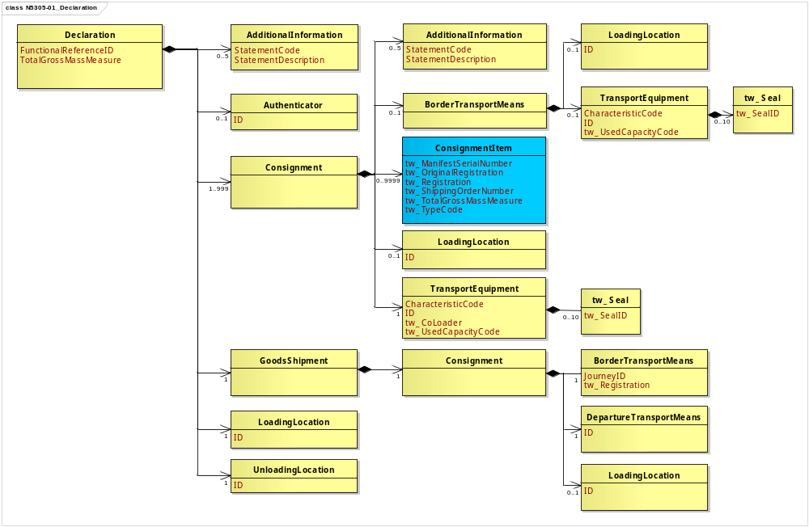
接圖2
圖 1 訊息類別圖

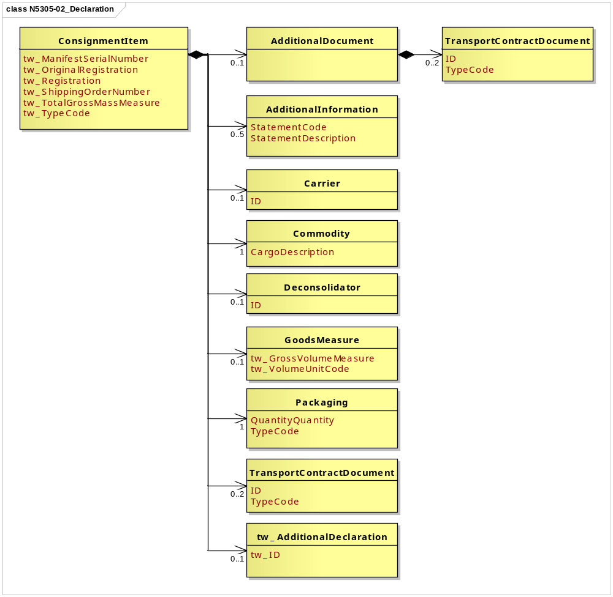

圖 2 訊息類別圖(續)

參、訊息架構圖
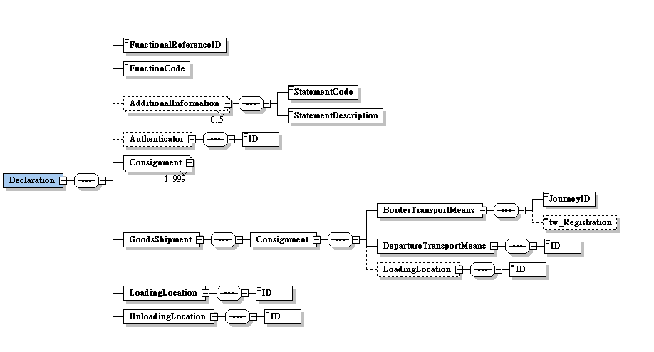
接圖4
圖 3 訊息架構圖

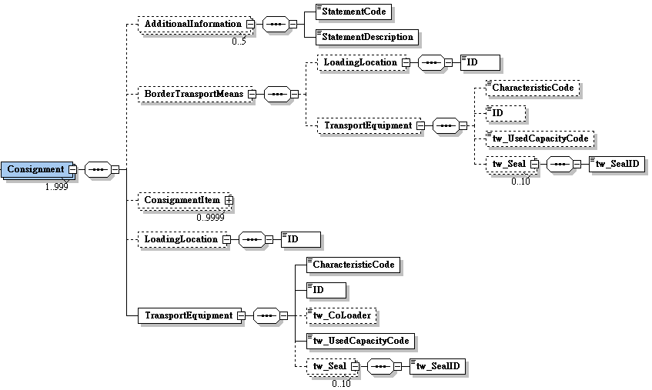
接圖5
圖 4 訊息架構圖(續)

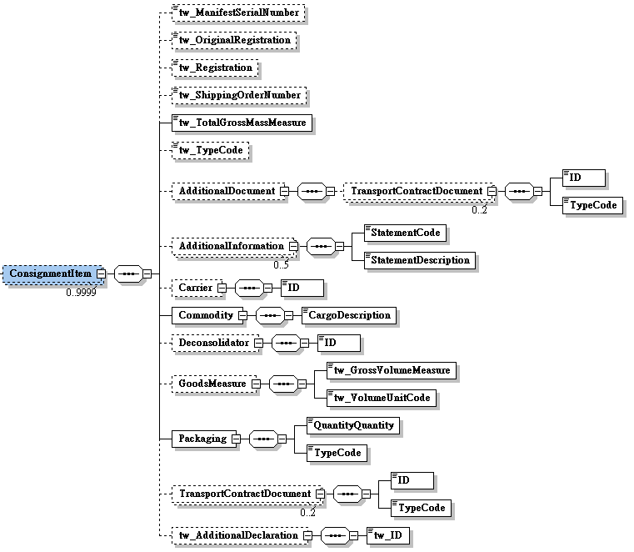
圖 5 訊息架構圖(續)

肆、訊息樹狀圖
N5305轉口貨物裝櫃(盤)申請書兼計畫表
迴圈 | M/C | WCO/TW  ClassID | WCO/TW  ID | XML Tag Name | 中 文 名 稱
1 | M | 42A |  | Declaration
1 | M |  | D026# | |_ FunctionalReferenceID | 訊息編號
1 | M |  | 017 | |_ FunctionCode | 訊息功能代碼
0..5 | C | 03A |  | |_ AdditionalInformation
1 | M |  | 226 | | |_ StatementCode | 備用欄位識別代碼
1 | M |  | 225 | | |_ StatementDescription | 備用欄位
0..1 | C | 12A# |  | |_ Authenticator
1 | M |  | R008 | | |_ ID | 平臺識別碼
1..999 | M | 28A |  | |_ Consignment
0..5 | C | 03A# |  | | |_ AdditionalInformation
1 | M |  | 226 | | | |_ StatementCode | 備用欄位識別代碼
1 | M |  | 225 | | | |_ StatementDescription | 備用欄位
0..1 | C | 15A# |  | | |_ BorderTransportMeans
0..1 | C | 83A+ |  | | | |_ LoadingLocation
1 | M |  | L010 | | | | |_ ID | 他區加裝地點代碼
0..1 | C | 31B# |  | | | |_ TransportEquipment
0..1 | C |  | 152 | | | |_ CharacteristicCode | 實櫃種類
0..1 | C |  | 159 | | | |_ ID | 實櫃號碼
0..1 | C |  | TW030 | | | |_ tw_UsedCapacityCode | 貨櫃裝運方式
0..10 | C | TW24A |  | | | |_ tw_Seal
1 | M |  | 165* | | | |_ tw_SealID | 封條號碼
0..9999 | C | 29A |  | | |_ ConsignmentItem
0..1 | C |  | TW153 | | | |_ tw_ManifestSerialNumber | 艙單號碼
0..1 | C |  | TW150 | | | |_ tw_OriginalRegistration | 原海關通關號碼
0..1 | C |  | TW043 | | | |_ tw_Registration | 海關通關號碼
0..1 | C |  | TW078 | | | |_ tw_ShippingOrderNumber | 裝貨單號碼
1 | M |  | 131* | | | |_ tw_TotalGrossMassMeasure | 總毛重
0..1 | C |  | D013* | | | |_ tw_TypeCode | 艙單類別
0..1 | C | 02A |  | | | |_ AdditionalDocument
0..2 | C | 30B+ |  | | | | |_ TransportContractDocument
1 | M |  | D023 | | | | |_ ID | 主提單號碼  分提單號碼
1 | M |  | D024 | | | | |_ TypeCode
0..5 | C | 03A |  | | | |_ AdditionalInformation
1 | M |  | 226 | | | | |_ StatementCode | 備用欄位識別代碼
1 | M |  | 225 | | | | |_ StatementDescription | 備用欄位
0..1 | C | 18A+ |  | | | |_ Carrier
1 | M |  | R012 | | | | |_ ID | 運輸業者/代理行代碼
1 | M | 23A |  | | | |_ Commodity
1 | M |  | 138 | | | | |_ CargoDescription | 貨名
0..1 | C | 43A+ |  | | | |_ Deconsolidator
1 | M |  | R023 | | | | |_ ID | 承攬運送業者代碼
0..1 | C | 65A |  | | | |_ GoodsMeasure
1 | M |  | 134* | | | | |_ tw_GrossVolumeMeasure | 體積
1 | M |  | TW007 | | | | |_ tw_VolumeUnitCode | 體積單位
1 | M | 93A |  | | | |_ Packaging
1 | M |  | 144 | | | | |_ QuantityQuantity | 件數
1 | M |  | 141 | | | | |_ TypeCode | 件數單位
0..2 | C | 30B |  | | | |_ TransportContractDocument
1 | M |  | D023 | | | | |_ ID | 託運單主號  託運單分號
1 | M |  | D024 | | | | |_ TypeCode
0..1 | C | TW12A |  | | | |_ tw_AdditionalDeclaration
1 | M |  | D014* | | | |_ tw_ID | 轉運申請書編號
0..1 | C | 83A |  | | |_ LoadingLocation
1 | M |  | L010# | | | |_ ID | 他區加裝地點代碼
1 | M | 31B |  | | |_ TransportEquipment
1 | M |  | 152 | | |_ CharacteristicCode | 實櫃種類
1 | M |  | 159 | | |_ ID | 實櫃號碼
0..1 | C |  | TW273 | | |_ tw_CoLoader | 加裝註記
1 | M |  | TW030 | | |_ tw_UsedCapacityCode | 貨櫃裝運方式
0..10 | C | TW24A |  | | |_ tw_Seal
1 | M |  | 165* | | |_ tw_SealID | 封條號碼
1 | M | 67A# |  | |_ GoodsShipment
1 | M | 28A# |  | | |_ Consignment
1 | M | 15A# |  | | |_ BorderTransportMeans
1 | M |  | 149 | | | |_ JourneyID | 船舶航次（海）/航機班次（空）
0..1 | C |  | TW043 | | | |_ tw_Registration | 海關通關號碼
1 | M | 46A# |  | | |_ DepartureTransportMeans
1 | M |  | T004 | | | |_ ID | 出口船（機）代碼
0..1 | C | 83A# |  | | |_ LoadingLocation
1 | M |  | L010 | | |_ ID | 裝貨港代碼
1 | M | 83A# |  | |_ LoadingLocation
1 | M |  | L010 | | |_ ID | 起運地點代碼
1 | M | 38B# |  | |_ UnloadingLocation
1 | M |  | L013 | |_ ID | 運往地點代碼

伍、資料項目使用說明

<Declaration>
Declaration |  |  |  |  | M | 1
功能說明 | Any statement or action, in any form prescribed or accepted by the Governmental Agency, giving information or particulars required by the Governmental Agency
資料項目 | M/C | Data  Type | 長度 | 備註
<FunctionalReferenceID>  Message identifier  訊息編號 | M | Identifier | an..20
<FunctionCode>  Message function, coded  訊息功能代碼 | M | Code | n..2 | 代碼:  1：刪除  5：更換  9：新增
<AdditionalInformation> | C | Aggregate
<Authenticator> | C | Aggregate
<Consignment> | M | Aggregate
<GoodsShipment> | M | Aggregate
<LoadingLocation> | M | Aggregate
<UnloadingLocation> | M | Aggregate
【說明】：
- <FunctionalReferenceID>表示申辦訊息之辨識碼。由系統自動產生，為唯一辨識碼，不可重覆。
- <FunctionCode>表示訊息異動代碼。
【範例】：
<Declaration>
<FunctionalReferenceID>97162640001012220001</FunctionalReferenceID>
<FunctionCode>9</FunctionCode>
</Declaration>

<AdditionalInformation>
AdditionalInformation |  |  |  |  | C | 0..5
Declaration/AdditionalInformation
功能說明 | Special request to government from Declarant to take or not to take action
資料項目 | M/C | Data  Type | 長度 | 備註
<StatementCode>  Reserved field identifier, coded  備用欄位識別代碼 | M | Code | an..3
<StatementDescription>  Reserved field  備用欄位 | M | Text | an..35
【說明】：
- 本組合資料元最多可重覆5次。
- <StatementCode>表示識別備用欄位的用途。請參考報關手冊說明填列。
- <StatementDescription>表示預備擴充使用之欄位。
【範例】：
<AdditionalInformation>
<StatementCode>1</StatementCode>
<StatementDescription>Y</StatementDescription>
</AdditionalInformation>

<Authenticator>
Authenticator |  |  |  |  | C | 0..1
Declaration/Authenticator
功能說明 | Details relating to an authenticating party
資料項目 | M/C | Data  Type | 長度 | 備註
<ID>  Platform identifier  平臺識別碼 | M | Identifier | an..14
【說明】：
- <ID>表示MCC資訊平臺的識別碼。
【範例】：
<Authenticator>
<ID>I01</ID>
</Authenticator>

<Consignment>
Consignment |  |  |  |  | M | 1..999
Declaration/Consignment
功能說明 | Details about the transport between a consignor and a consignee as specified in the transport contract document
資料項目 | M/C | Data  Type | 長度 | 備註
<AdditionalInformation> | C | Aggregate
<BorderTransportMeans> | C | Aggregate
<ConsignmentItem> | C | Aggregate
<LoadingLocation> | C | Aggregate
<TransportEquipment> | M | Aggregate
【說明】：
- 本組合資料元至少1次，最多可重覆999次。

<AdditionalInformation>
AdditionalInformation |  |  |  |  | C | 0..5
Declaration/Consignment/AdditionalInformation
功能說明 | Special request to government from Declarant to take or not to take action
資料項目 | M/C | Data  Type | 長度 | 備註
<StatementCode>  Reserved field identifier, coded  備用欄位識別代碼 | M | Code | an..3
<StatementDescription>  Reserved field  備用欄位 | M | Text | an..35
【說明】：
- 本組合資料元最多可重覆5次。
- <StatementCode>表示識別備用欄位的用途。請參考報關手冊說明填列。
- <StatementDescription>表示預備擴充使用之欄位。
【範例】：
<AdditionalInformation>
<StatementCode>1</StatementCode>
<StatementDescription>Y</StatementDescription>
</AdditionalInformation>

<BorderTransportMeans>
BorderTransportMeans |  |  |  |  | C | 0..1
Declaration/Consignment/BorderTransportMeans
功能說明 | Details of the means of transport crossing the border of the Customs territory
資料項目 | M/C | Data  Type | 長度 | 備註
<LoadingLocation> | C | Aggregate
<TransportEquipment> | C | Aggregate

<LoadingLocation>
LoadingLocation |  |  |  |  | C | 0..1
Declaration/Consignment/BorderTransportMeans/LoadingLocation
功能說明 | Place at which the goods (consignments) are loaded on to the active means of transport
資料項目 | M/C | Data  Type | 長度 | 備註
<ID>  Co-loader location of goods, coded  他區加裝地點代碼 | M | Identifier | an..8 | 參照關港貿作業代碼--043_貨物卸存地點（含保稅倉庫或物流中心監管編號）
【說明】：
- <ID>表示他區加裝地點代碼。
【範例】：
<LoadingLocation>
<ID>TXG0349C</ID>
</LoadingLocation>

<TransportEquipment>
TransportEquipment |  |  |  |  | C | 0..1
Declaration/Consignment/BorderTransportMeans/TransportEquipment
功能說明 | Details of Transport equipment used for the consignment
資料項目 | M/C | Data  Type | 長度 | 備註
<CharacteristicCode>  Full container type, coded  實櫃種類 | C | Code | an4 | 參照關港貿作業代碼--037_貨櫃種類
<ID>  Full container No.  實櫃號碼 | C | Identifier | an..17
<tw_UsedCapacityCode>  Transport service requirements  貨櫃裝運方式 | C | Code | an1 | 參照關港貿作業代碼--036_貨櫃裝運方式
<tw_Seal> | C | Aggregate
【說明】：
- <CharacteristicCode>表示裝有貨物之貨櫃尺寸及其型態種類代碼。
- <ID>表示內部裝有貨物之貨櫃識別字號。
- <tw_UsedCapacityCode>表示貨櫃貨物之裝運方式，包括整裝或併裝。
【範例】：
<TransportEquipment>
<CharacteristicCode>22G1</CharacteristicCode>
<ID>CTAU0008136</ID>
<tw_UsedCapacityCode>1</tw_UsedCapacityCode>
</TransportEquipment>

<tw_Seal>
tw_Seal |  |  |  |  | C | 0..10
Declaration/Consignment/BorderTransportMeans/TransportEquipment/tw_Seal
功能說明 | A device used to secure an object and protect from unauthorized entry or tampering such as a seal affixed to a piece of transport equipment
資料項目 | M/C | Data  Type | 長度 | 備註
<tw_SealID>  Seal number  封條號碼 | M | Identifier | an..17
【說明】：
- 本組合資料元最多可重覆10次。
- <tw_SealID>表示海關提供之封條號碼及經海關驗證合格，核准業者使用之自備封條號碼。
【範例】：
<tw_Seal>
<tw_SealID>WLS018445</tw_SealID>
</tw_Seal>

<ConsignmentItem>
ConsignmentItem |  |  |  |  | C | 0..9999
Declaration/Consignment/ConsignmentItem
功能說明 | Details of an item in a consignment
資料項目 | M/C | Data  Type | 長度 | 備註
<tw_ManifestSerialNumber>  Manifest serial No.  艙單號碼 | C | Text | an4
<tw_OriginalRegistration>  Original vessel registration No.  原海關通關號碼 | C | Text | an6
<tw_Registration>  Vessel registration No.  海關通關號碼 | C | Text | an6
<tw_ShippingOrderNumber>  Shipping order No.  裝貨單號碼 | C | Text | an4
<tw_TotalGrossMassMeasure>  Total gross weight  總毛重 | M | Measure | n..16,6 | 公斤（KGM only）
<tw_TypeCode>  Manifest categories  艙單類別 | C | Code | an..3 | 代碼：  2：出口  3：轉口(MCC)
<AdditionalDocument> | C | Aggregate
<AdditionalInformation> | C | Aggregate
<Carrier> | C | Aggregate
<Commodity> | M | Aggregate
<Deconsolidator> | C | Aggregate
<GoodsMeasure> | C | Aggregate
<Packaging> | M | Aggregate
<TransportContractDocument> | C | Aggregate
<tw_AdditionalDeclaration> | C | Aggregate
【說明】：
- 本組合資料元最多可重覆9999次。
- <tw_ManifestSerialNumber>表示艙單所列裝載貨物之識別序號。
- <tw_OriginalRegistration>表示船舶由業者向海關申請進港時，海關核給之原序號（即運輸工具通過關稅領域時之辨識碼）。本資料項目係申報出口報單所填報之海關通關號碼。
- <tw_Registration>表示船舶由業者向海關申請進港時，海關核給之序號（即運輸工具通過關稅領域時之辨識碼）。本資料項目係申報載運MCC貨物進口船舶之海關通關號碼。
- <tw_ShippingOrderNumber>表示運輸業者或其代理人所簽發給託運人之裝貨憑證號碼。本資料項目係申報出口報單所填報之裝貨單號碼。
- <tw_TotalGrossMassMeasure>表示單批貨物所申報之總重量，以公斤(KGM)為計量單位。本資料項目係申報本櫃裝運個別MCC轉口或出口貨物之毛重。
- <tw_TypeCode>表示艙單種類。
【範例】：
<ConsignmentItem>
<tw_ManifestSerialNumber>0001</tw_ManifestSerialNumber>
<tw_OriginalRegistration>00V001</tw_OriginalRegistration>
<tw_Registration>00V002</tw_Registration>
<tw_ShippingOrderNumber>0002</tw_ShippingOrderNumber>
<tw_TotalGrossMassMeasure>15000</tw_TotalGrossMassMeasure>
<tw_TypeCode>3</tw_TypeCode>
</ConsignmentItem>

<AdditionalDocument>
AdditionalDocument |  |  |  |  | C | 0..1
Declaration/Consignment/ConsignmentItem/AdditionalDocument
功能說明 | Details related to additional documents supplied as part of a declaration or sought as part of a response
資料項目 | M/C | Data  Type | 長度 | 備註
<TransportContractDocument> | C | Aggregate

<TransportContractDocument>
TransportContractDocument |  |  |  |  | C | 0..2
Declaration/Consignment/ConsignmentItem/AdditionalDocument/TransportContractDocument
功能說明 | Information about the consignment which corresponds to one transport contract. (Known as consignment by the Transport group)
資料項目 | M/C | Data  Type | 長度 | 備註
<ID> | M | Identifier
Master delivery order number/Bill of lading number  主提單號碼 |  |  | an..35
House delivery order number/Bill of lading number  分提單號碼 |  |  | an..35
<TypeCode> | M | Code | an3 | 代碼：  704：海運主提單號碼  714：海運分提單號碼
【說明】：
- 本組合資料元最多可重覆2次。
- <ID>表示貨物運輸文件號碼。
- <TypeCode>表示運輸文件類別代碼。
【範例】：
<TransportContractDocument>
<ID>APLU001138275</ID>
<TypeCode>704</TypeCode>
</TransportContractDocument>
<TransportContractDocument>
<ID>APLU001138275-1</ID>
<TypeCode>714</TypeCode>
</TransportContractDocument>

<AdditionalInformation>
AdditionalInformation |  |  |  |  | C | 0..5
Declaration/Consignment/ConsignmentItem/AdditionalInformation
功能說明 | Special request to government from Declarant to take or not to take action
資料項目 | M/C | Data  Type | 長度 | 備註
<StatementCode>  Reserved field identifier, coded  備用欄位識別代碼 | M | Code | an..3
<StatementDescription>  Reserved field  備用欄位 | M | Text | an..35
【說明】：
- 本組合資料元最多可重覆5次。
- <StatementCode>表示識別備用欄位的用途。請參考報關手冊說明填列。
- <StatementDescription>表示預備擴充使用之欄位。
【範例】：
<AdditionalInformation>
<StatementCode>1</StatementCode>
<StatementDescription>Y</StatementDescription>
</AdditionalInformation>

<Carrier>
Carrier |  |  |  |  | C | 0..1
Declaration/Consignment/ConsignmentItem/Carrier
功能說明 | Name and address details of the party undertaking or arranging transport of goods between named points
資料項目 | M/C | Data  Type | 長度 | 備註
<ID>  Carrier/agency identification, coded  運輸業者/代理行代碼 | M | Identifier | an..14 | 參照關港貿作業代碼--029_船舶運送業、030_船務代理業
【說明】：
- <ID>表示運輸業者或代理行代碼。
【範例】：
<Carrier>
<ID>1300730</ID>
</Carrier>

<Commodity>
Commodity |  |  |  |  | M | 1
Declaration/Consignment/ConsignmentItem/Commodity
功能說明 | Details about the properties of the goods
資料項目 | M/C | Data  Type | 長度 | 備註
<CargoDescription>  Brief description of cargo  貨名 | M | Text | an..256
【說明】：
- <CargoDescription>表示貨物之簡要說明。
【範例】：
<Commodity>
<CargoDescription>WOVEN FABRICS OF COTTON</CargoDescription>
</Commodity>

<Deconsolidator>
Deconsolidator |  |  |  |  | C | 0..1
Declaration/Consignment/ConsignmentItem/Deconsolidator
功能說明 | Identification of the party responsible for dividing a consolidated consignment into its original single consignments and making them available for delivery
資料項目 | M/C | Data  Type | 長度 | 備註
<ID>  Deconsolidator, coded  承攬運送業者代碼 | M | Identifier | an..14
【說明】：
- <ID>表示承攬運送業者之代碼。
【範例】：
<Deconsolidator>
<ID>12345678</ID>
</Deconsolidator>

<GoodsMeasure>
GoodsMeasure |  |  |  |  | C | 0..1
Declaration/Consignment/ConsignmentItem/GoodsMeasure
功能說明 | Details about the goods weight, quantities, and amounts
資料項目 | M/C | Data  Type | 長度 | 備註
<tw_GrossVolumeMeasure>  Measurement  體積 | M | Measure | n..14,3
<tw_VolumeUnitCode>  Measurement unit  體積單位 | M | Code | an..3 | 參照關港貿作業代碼--006_計量單位
【說明】：
- <tw_GrossVolumeMeasure>表示貨物體積或材積。
- <tw_VolumeUnitCode>表示貨物體積或材積單位名稱代碼。
【範例】：
<GoodsMeasure>
<tw_GrossVolumeMeasure>12</tw_GrossVolumeMeasure>
<tw_VolumeUnitCode>MTQ</tw_VolumeUnitCode>
</GoodsMeasure>

<Packaging>
Packaging |  |  |  |  | M | 1
Declaration/Consignment/ConsignmentItem/Packaging
功能說明 | Details related to packaging
資料項目 | M/C | Data  Type | 長度 | 備註
<QuantityQuantity>  Number of packages  件數 | M | Quantity | n..8
<TypeCode>  Package unit  件數單位 | M | Code | an..3 | 參照關港貿作業代碼--006_計量單位
【說明】：
- <QuantityQuantity>表示申報細項貨物之包裝件數。本資料項目係申報本櫃裝運個別MCC轉口或出口貨物之件數。
- <TypeCode>表示貨物之包裝件數單位代碼，適用於總件數或細項件數。
【範例】：
<Packaging>
<QuantityQuantity>1</QuantityQuantity>
<TypeCode>PKG</TypeCode>
</Packaging>

<TransportContractDocument>
TransportContractDocument |  |  |  |  | C | 0..2
Declaration/Consignment/ConsignmentItem/TransportContractDocument
功能說明 | Information about the consignment which corresponds to one transport contract. (Known as consignment by the Transport group)
資料項目 | M/C | Data  Type | 長度 | 備註
<ID> | M | Identifier
Master air waybill/Bill of lading number  託運單主號 |  |  | an..35
House air waybill number/Bill of lading number  託運單分號 |  |  | an..35
<TypeCode> | M | Code | an3 | 代碼：  704：海運託運單主號  714：海運託運單分號
【說明】：
- 本組合資料元最多可重覆2次。
- <ID>表示貨物運輸文件號碼。
- <TypeCode>表示運輸文件類別代碼。
【範例】：
<TransportContractDocument>
<ID>APLU001138275</ID>
<TypeCode>704</TypeCode>
</TransportContractDocument>
<TransportContractDocument>
<ID>APLU001138275-1</ID>
<TypeCode>714</TypeCode>
</TransportContractDocument>
<tw_AdditionalDeclaration>
tw_AdditionalDeclaration |  |  |  |  | C | 0..1
Declaration/Consignment/ConsignmentItem/tw_AdditionalDeclaration
功能說明 | Any additional statement or action about the declaration to government
資料項目 | M/C | Data  Type | 長度 | 備註
<tw_ID>  Transit application number  轉運申請書編號 | M | Identifier | an14
【說明】：
- <tw_ID>表示海關受理貨物轉口/轉運之申請書編號。
【範例】：
<tw_AdditionalDeclaration>
<tw_ID>BAAA03I0100004</tw_ID>
</tw_AdditionalDeclaration>

<LoadingLocation>
LoadingLocation |  |  |  |  | C | 0..1
Declaration/Consignment/LoadingLocation
功能說明 | Place at which the goods (consignments) are loaded on to the active means of transport
資料項目 | M/C | Data  Type | 長度 | 備註
<ID>  Co-loader location of goods, coded  他區加裝地點代碼 | M | Identifier | an..8 | 參照關港貿作業代碼--043_貨物卸存地點（含保稅倉庫或物流中心監管編號）
【說明】：
- <ID>表示他區加裝地點代碼。
【範例】：
<LoadingLocation>
<ID>TXG0349C</ID>
</LoadingLocation>

<TransportEquipment>
TransportEquipment |  |  |  |  | M | 1
Declaration/Consignment/TransportEquipment
功能說明 | Details of Transport equipment used for the consignment
資料項目 | M/C | Data  Type | 長度 | 備註
<CharacteristicCode>  Full container type, coded  實櫃種類 | M | Code | an4 | 參照關港貿作業代碼--037_貨櫃種類
<ID>  Full container No.  實櫃號碼 | M | Identifier | an..17
<tw_CoLoader>  Co-loader mark  加裝註記 | C | Text | an1 | 代碼：  Y：有加裝
<tw_UsedCapacityCode>  Transport service requirements  貨櫃裝運方式 | M | Code | an1 | 參照關港貿作業代碼--036_貨櫃裝運方式
<tw_Seal> | C | Aggregate
【說明】：
- <CharacteristicCode>表示裝有貨物之貨櫃尺寸及其型態種類代碼。
- <ID>表示內部裝有貨物之貨櫃識別字號。
- <tw_CoLoader>表示已向海關申報裝運MCC貨櫃，需再辦理加裝。
- <tw_UsedCapacityCode>表示貨櫃貨物之裝運方式，包括整裝或併裝。
【範例】：
<TransportEquipment>
<CharacteristicCode>22G1</CharacteristicCode>
<ID>CTAU0008136</ID>
<tw_CoLoader>Y</tw_CoLoader>
<tw_UsedCapacityCode>1</tw_UsedCapacityCode>
</TransportEquipment>

<tw_Seal>
tw_Seal |  |  |  |  | C | 0..10
Declaration/Consignment/TransportEquipment/tw_Seal
功能說明 | A device used to secure an object and protect from unauthorized entry or tampering such as a seal affixed to a piece of transport equipment
資料項目 | M/C | Data  Type | 長度 | 備註
<tw_SealID>  Seal number  封條號碼 | M | Identifier | an..17
【說明】：
- 本組合資料元最多可重覆10次。
- <tw_SealID>表示海關提供之封條號碼及經海關驗證合格，核准業者使用之自備封條號碼。
【範例】：
<tw_Seal>
<tw_SealID>WLS018445</tw_SealID>
</tw_Seal>

<GoodsShipment>
GoodsShipment |  |  |  |  | M | 1
Declaration/GoodsShipment
功能說明 | Details about the movement and the handling of goods shipped together on one or more means of transport between original consignor and final consignee
資料項目 | M/C | Data  Type | 長度 | 備註
<Consignment> | M | Aggregate

<Consignment>
Consignment |  |  |  |  | M | 1
Declaration/GoodsShipment/Consignment
功能說明 | Details about the transport between a consignor and a consignee as specified in the transport contract document
資料項目 | M/C | Data  Type | 長度 | 備註
<BorderTransportMeans> | M | Aggregate
<DepartureTransportMeans> | M | Aggregate
<LoadingLocation> | C | Aggregate

<BorderTransportMeans>
BorderTransportMeans |  |  |  |  | M | 1
Declaration/GoodsShipment/Consignment/BorderTransportMeans
功能說明 | Details of the means of transport crossing the border of the Customs territory
資料項目 | M/C | Data  Type | 長度 | 備註
<JourneyID>  Voyage No./Flight No.  船舶航次（海）/航機班次（空） | M | Identifier | an..12
<tw_Registration>  Vessel registration No.  海關通關號碼 | C | Text | an6
【說明】：
- <JourneyID>表示載運貨物之船舶航次或飛機班次。本資料項目係申報預定裝運出口船舶之出口航次。
- <tw_Registration>表示船舶由業者向海關申請進港時，海關核給之序號（即運輸工具通過關稅領域時之辨識碼）。本資料項目係申報預定裝運出口船舶之海關通關號碼。
【範例】：
<BorderTransportMeans>
<JourneyID>S100</JourneyID>
<tw_Registration>00V002</tw_Registration>
</BorderTransportMeans>

<DepartureTransportMeans>
DepartureTransportMeans |  |  |  |  | M | 1
Declaration/GoodsShipment/Consignment/DepartureTransportMeans
功能說明 | Departure of goods in the context of export
資料項目 | M/C | Data  Type | 長度 | 備註
<ID>  Export transport ID, coded  出口船（機）代碼 | M | Identifier | an..25 | 以船舶IMO代碼填列
【說明】：
- <ID>表示船舶國際海事組織（IMO）代碼。本資料項目係申報預定裝運出口船舶之IMO號碼。
【範例】：
<DepartureTransportMeans>
<ID>8959142</ID>
</DepartureTransportMeans>

<LoadingLocation>
LoadingLocation |  |  |  |  | C | 0..1
Declaration/GoodsShipment/Consignment/LoadingLocation
功能說明 | Place at which the goods (consignments) are loaded on to the active means of transport
資料項目 | M/C | Data  Type | 長度 | 備註
<ID>  Place of loading, coded  裝貨港代碼 | M | Identifier | an5 | 參照關港貿作業代碼--051_聯合國地方代碼
【說明】：
- <ID>表示貨物運離海關領域時，其運輸工具裝載貨物之港口代碼。
【範例】：
<LoadingLocation>
<ID>TWKEL</ID>
</LoadingLocation>

<LoadingLocation>
LoadingLocation |  |  |  |  | M | 1
Declaration/LoadingLocation
功能說明 | Place at which the goods (consignments) are loaded on to the active means of transport
資料項目 | M/C | Data  Type | 長度 | 備註
<ID>  The departure place, coded  起運地點代碼 | M | Identifier | an..8 | 參照關港貿作業代碼--043_貨物卸存地點（含保稅倉庫或物流中心監管編號）
【說明】：
- <ID>表示根據貨物起運地點(自由港區、保稅區、課稅區、港口、碼頭或其他地點)填列所屬之海關監管編號、廠商統一編號或貨棧代碼。
【範例】：
<LoadingLocation>
<ID>KHH063CY</ID>
</LoadingLocation>

<UnloadingLocation>
UnloadingLocation |  |  |  |  | M | 1
Declaration/UnloadingLocation
功能說明 | Place at which the goods (consignment) are unloaded from the active means of transport having been used for their carriage
資料項目 | M/C | Data  Type | 長度 | 備註
<ID>  The arrival place, coded  運往地點代碼 | M | Identifier | an..8 | 參照關港貿作業代碼--043_貨物卸存地點（含保稅倉庫或物流中心監管編號）
【說明】：
- <ID>表示根據貨物運往地點(自由港區、保稅區、課稅區、港口、碼頭或其他地點)填列所屬之海關監管編號、廠商統一編號或貨棧代碼。
【範例】：
<UnloadingLocation>
<ID>KELW300F</ID>
</UnloadingLocation>

陸、XML訊息範例

此訊息範例為萬海航運股份有限公司高雄分公司傳送給高雄關之轉口貨物裝櫃(盤)申請書兼計畫表。主要內容如下：
表頭資料：

訊息功能代碼 | ：新增（9）
訊息編號 | ：AC230930000108
起運地點代碼 | ：高雄港63號碼頭貨櫃集散站（KHH063CY）
運往地點代碼 | ：台基國際物流貨櫃集散站（KELW300F）
船舶航次（海）/航機班次（空） | ：V-123
海關通關號碼 | ：030010
出口船（機）代碼 | ：8959142

貨櫃裝運貨物資料：
實櫃號碼 | ：NCCU1286195
實櫃種類 | ：40呎普通櫃（42G0）
貨櫃裝運方式 | ：LCL/LCL（2）
他區加裝地點代碼 | ：臺中港34號碼頭轉口區(TXG0349C)

貨櫃裝運貨物明細資料：
艙單類別 | ：出口(2)
運輸業者/代理行代碼 | ：萬海航運股份有限公司高雄分公司(1105292)
原海關通關號碼 | ：030010
裝貨單號碼 | ：0001
件數 | ：1
件數單位 | ：PLT
總毛重 | ：5
貨名 | ：HAT FOR SPORTS

貨櫃裝運貨物明細資料：
艙單類別 | ：轉口(MCC)(3)
運輸業者/代理行代碼 | ：萬海航運股份有限公司高雄分公司(1105292)
海關通關號碼 | ：030001
艙單號碼 | ：0001
轉運申請書編號 | ：BAAA03I0100004
件數 | ：10
件數單位 | ：PLT
總毛重 | ：100
貨名 | ：SPORTS SHOES
<?xml version="1.0" encoding="UTF-8"?>
<Declaration xsi:schemaLocation=" urn:wco:datamodel:TW:N5305:R-00-01 ../maindoc/N5305.xsd" xmlns=" urn:wco:datamodel:TW:N5305:R-00-01" xmlns:xsi="http://www.w3.org/2001/XMLSchema-instance">
<FunctionalReferenceID>AC230930000108</FunctionalReferenceID>
<FunctionCode>9</FunctionCode>
<Consignment>
<ConsignmentItem>
<tw_OriginalRegistration>030010</tw_OriginalRegistration>
<tw_ShippingOrderNumber>0001</tw_ShippingOrderNumber>
<tw_TotalGrossMassMeasure>5</tw_TotalGrossMassMeasure>
<tw_TypeCode>2</tw_TypeCode>
<Carrier>
<ID>1105292</ID>
</Carrier>
<Commodity>
<CargoDescription>HAT FOR SPORTS</CargoDescription>
</Commodity>
<Packaging>
<QuantityQuantity>1</QuantityQuantity>
<TypeCode>PLT</TypeCode>
</Packaging>
</ConsignmentItem>
<ConsignmentItem>
<tw_ManifestSerialNumber>0001</tw_ManifestSerialNumber>
<tw_Registration>030001</tw_Registration> <tw_TotalGrossMassMeasure>100</tw_TotalGrossMassMeasure>
<tw_TypeCode>3</tw_TypeCode>
<Carrier>
<ID>1105292</ID>
</Carrier>
<Commodity>
<CargoDescription>SPORTS SHOES</CargoDescription>
</Commodity>
<Packaging>
<QuantityQuantity>10</QuantityQuantity>
<TypeCode>PLT</TypeCode >
</Packaging>
<tw_AdditionalDeclaration>
<tw_ID>BAAA03I0100004</tw_ID>
</tw_AdditionalDeclaration>
</ConsignmentItem>
<LoadingLocation>
<ID>TXG0349C</ID>
</LoadingLocation>
<TransportEquipment>
<CharacteristicCode>42G0</CharacteristicCode>
<ID>NCCU1286195</ID>
<tw_UsedCapacityCode>2</tw_UsedCapacityCode>
</TransportEquipment>
</Consignment>
<GoodsShipment>
<Consignment>
<BorderTransportMeans>
<JourneyID>V-123</JourneyID>
<tw_Registration>030010</tw_Registration>
</BorderTransportMeans>
<DepartureTransportMeans>
<ID>8959142</ID>
</DepartureTransportMeans>
</Consignment>
</GoodsShipment>
<LoadingLocation>
<ID>KHH063CY</ID>
</LoadingLocation>
<UnloadingLocation>
<ID>KELW300F</ID>
</UnloadingLocation>
</Declaration>

柒、代碼表

訊息功能代碼
代碼 | 說明
1 | 刪除
5 | 替換
9 | 新增

艙單類別代碼
代碼 | 說明
2 | 出口
3 | 轉口(MCC)

運輸文件類別代碼
代碼 | 說明
704 | 海運託運單主號/海運主提單號碼
714 | 海運託運單分號/海運分提單號碼

加裝註記代碼
代碼 | 說明
Y | 有加裝

捌、資料項目表
□進口 出口 轉運／轉口
編號 |  |  | N5305 | 名稱 |  | 轉口貨物裝櫃(盤)申請書兼計畫表Transshipment Cargo Container Loading Plan (海運專用)
發出單位 |  |  | 運輸業者、承攬運送業者、MCC資訊平臺 |  |  | 接收單位 | 海關 |  |  |  | 列印單位 |  |  |  | 運輸業者、承攬運送業者、MCC資訊平臺
層次 |  |  | 中文名稱 |  | 英文名稱 |  |  | 屬性及  長度 | 需求M/C |  |  |  | 重複次數 |  |  |  |  | 備註
S | G | E |  |  |  |  |  | 屬性及  長度 | 海/空 | 海 |  | 空 |  |  |  |  |  | 備註
S1 |  |  | 表頭資料 |  | Header section |  |  |  | M | M |  | -
 |  |  | 訊息功能代碼 |  | Message function, coded |  |  | n..2 | M | M |  | - |  |  |  |  |  | 代碼:  1：刪除  5：替換  9：新增
 |  |  | 訊息編號 |  | Message identifier |  |  | an..20 | M | M |  | -
 |  |  | 平臺識別碼 |  | Platform identifier |  |  | an..14 | C | C |  | -
 |  |  | 海關通關號碼 |  | Vessel registration No. |  |  | an6 | C | C |  | -
 |  |  | 出口船（機）代碼 |  | Export transport ID, coded |  |  | an..25 | M | M |  | - |  |  |  |  |  | 以船舶IMO代碼填列
 |  |  | 船舶航次（海）/航機班次（空） |  | Voyage No./Flight No. |  |  | an..12 | M | M |  | -
 |  |  | 裝貨港代碼 |  | Place of loading, coded |  |  | an5 | C | C |  | - |  |  |  |  |  | 參照關港貿作業代碼--051_聯合國地方代碼
 |  |  | 起運地點代碼 |  | The departure place, coded |  |  | an..8 | M | M |  | - |  |  |  |  |  | 參照關港貿作業代碼--043_貨物卸存地點（含保稅倉庫或物流中心監管編號）
 |  |  | 運往地點代碼 |  | The arrival place, coded |  |  | an..8 | M | M |  | - |  |  |  |  |  | 參照關港貿作業代碼--043_貨物卸存地點（含保稅倉庫或物流中心監管編號）
 |  |  | 備用欄位資料 |  | Reserved field data |  |  |  | C | C |  | - | 5
 |  | E1 | 備用欄位識別代碼 |  | Reserved field identifier, coded |  |  | an..3 | M | M |  | -
 |  | E2 | 備用欄位 |  | Reserved field |  |  | an..35 | M | M |  | -
S2 |  |  | 貨櫃裝運貨物資料 |  | Container loading section |  |  |  | M | M |  | - |  | 999
 |  |  | 貨櫃資料 |  | Container information |  |  |  | M | M |  | -
 |  | E1 | 實櫃號碼 |  | Full container No. |  |  | an..17 | M | M |  | -
 |  | E2 | 實櫃種類 |  | Full container type, coded |  |  | an4 | M | M |  | - |  |  |  |  |  | 參照關港貿作業代碼--037_貨櫃種類
 |  | E3 | 貨櫃裝運方式 |  | Transport service requirnemt. |  |  | an1 | M | M |  | - |  |  |  |  |  | 參照關港貿作業代碼--036_貨櫃裝運方式
 |  | E4 | 封條號碼 |  | Seal No. |  |  | an..17 | C | C |  | - | 10
 |  | E5 | 加裝註記 |  | Co-loader mark |  |  | an1 | C | C |  | - |  |  |  |  |  | 代碼：  Y：有加裝
 |  | E6 | 他區加裝地點代碼 |  | Co-loader location of goods, coded |  |  | an..8 | C | C |  | - |  |  |  |  |  | 參照關港貿作業代碼--043_貨物卸存地點（含保稅倉庫或物流中心監管編號）
 |  |  | 更正後貨櫃資料 |  | Corrected container information |  |  |  | C | C |  | -
 |  | E1 | 實櫃號碼 |  | Full container No. |  |  | an..17 | C | C |  | -
 |  | E2 | 實櫃種類 |  | Full container type, coded |  |  | an4 | C | C |  | - |  |  |  |  |  | 參照關港貿作業代碼--037_貨櫃種類
 |  | E3 | 貨櫃裝運方式 |  | Transport service requirements |  |  | an1 | C | C |  | - |  |  |  |  |  | 參照關港貿作業代碼--036_貨櫃裝運方式
 |  | E4 | 封條號碼 |  | Seal number |  |  | an..17 | C | C |  | - | 10
 |  | E5 | 他區加裝地點代碼 |  | Co-loader location of goods, coded |  |  | an..8 | C | C |  | - |  |  |  |  |  | 參照關港貿作業代碼--043_貨物卸存地點（含保稅倉庫或物流中心監管編號）
 |  |  | 備用欄位資料 |  | Reserved field data |  |  |  | C | C |  | - | 5
 |  | E1 | 備用欄位識別代碼 |  | Reserved field identifier, coded |  |  | an..3 | M | M |  | -
 |  | E2 | 備用欄位 |  | Reserved field |  |  | an..35 | M | M |  | -
S3 |  |  | 貨櫃裝運貨物明細資料 |  | Container loading detail section |  |  |  | C | C |  | - | 9999
 |  |  | 運輸業者/代理行代碼 |  | Carrier/agency identification, coded |  |  | an..14 | C | C |  | - |  |  |  |  |  | 參照關港貿作業代碼--029_船舶運送業、030_船務代理業
 |  |  | 承攬運送業者代碼 |  | Deconsolidator, coded |  |  | an..14 | C | C |  | -
 |  |  | 艙單類別 |  | Manifest categories |  |  | an..3 | M | M |  | - |  |  |  |  |  | 代碼：  2：出口  3：轉口(MCC)
 |  |  | 本櫃裝運MCC進口貨物資料 |  | Container loading transshipment cargo information |  |  |  | C | C |  | -
 |  | E1 | 海關通關號碼 |  | Vessel registration No. |  |  | an6 | C | C |  | -
 |  | E2 | 艙單號碼 |  | Manifest serial No. |  |  | an4 | C | C |  | -
 |  | E3 | 主提單號碼 |  | Master delivery order number/Bill of lading number |  |  | an..35 | C | C |  | -
 |  | E4 | 分提單號碼 |  | House delivery order number/Bill of lading number |  |  | an..35 | C | C |  | -
 |  | E5 | 轉運申請書編號 |  | Transit application number |  |  | an14 | C | C |  | -
 |  |  | 本櫃裝運出口貨物資料 |  | Container loading export cargo information |  |  |  | C | C |  | -
 |  | E1 | 原海關通關號碼 |  | Original vessel registration No. |  |  | an6 | C | C |  | -
 |  | E2 | 裝貨單號碼 |  | Shipping order No. |  |  | an4 | C | C |  | -
 |  | E3 | 託運單主號 |  | Master air waybill/Bill of lading number |  |  | an..35 | C | C |  | -
 |  | E4 | 託運單分號 |  | House air waybill number/Bill of lading number |  |  | an..35 | C | C |  | -
 |  |  | 本櫃裝運申報貨物之件數 |  | Total Number of Packages |  |  |  | M | M |  | -
 |  | E1 | 件數 |  | Number of packages |  |  | n..8 | M | M |  | -
 |  | E2 | 件數單位 |  | Package unit |  |  | an..3 | M | M |  | - |  |  |  |  |  | 參照關港貿作業代碼--006_計量單位
 |  |  | 體積 |  | Measurement |  |  |  | C | C |  | -
 |  | E1 | 體積 |  | Measurement |  |  | n..14,3 | M | M |  | -
 |  | E2 | 體積單位 |  | Measurement unit |  |  | an..3 | M | M |  | - |  |  |  |  |  | 參照關港貿作業代碼--006_計量單位
 |  |  | 總毛重 |  | Total gross weight |  |  | n..16,6 | M | M |  | - |  |  |  |  |  | 公斤（KGM only）
 |  |  | 貨名 |  | Brief description of cargo |  |  | an..256 | M | M |  | -
 |  |  | 備用欄位資料 |  | Reserved field data |  |  |  | C | C |  | - | 5
 |  | E1 | 備用欄位識別代碼 |  | Reserved field identifier, coded |  |  | an..3 | M | M |  | -
 |  | E2 | 備用欄位 |  | Reserved field |  |  | an..35 | M | M |  | -
﹝說明﹞a2：固定文字 n3：固定數字 n..3：變動數字 an3：固定文數字 an..3：變動文數字 M：必要型(Mandatory) C：條件型(Conditional) —：無需要

